## “Simple es mejor que complejo”

Es uno de los más populares hoy en día y uno de los favoritos y más recomendados para dar los primeros pasos en programación.

Python es un lenguaje cuya filosofía central es una sintaxis que favorezca un código limpio y legible.

Es multiparadigma, soporta múltiples estilos de programación (formas de programar), como la programación orientada a objetos, la programación funcional y la imperativa.

Es de tipado dinámico, es decir una misma variable puede tomar valores de distinto tipo en distintos momentos.

Es multiplataforma, puede trabajar sobre Windows, Linux y Mac.

## Historia

* Fue creado a fines de los años 80 por Guido Van Rossum, en el Centro para las Matemáticas e Informática de Holanda.
* El lenguaje es administrado por la Python Software Fundación, es de código abierto y compatible con la licencia publica GNU a partir de la versión 2.1.1., estamos actualmente en la versión 3.12.5 a agosto del 2024.
* En 1991 Guido Van Rossum publicó el código ya con características avanzadas para esa época, como herencia, manejo de excepciones, funciones y tipos modulares.
* El nombre del lenguaje proviene del grupo británico de cómicos llamado Monty Python y el logotipo es una serpiente Pitón.

## Características

* Simple
* Propósito General
* Open Sources
* Paradigma POO
* Lenguaje de alto nivel
* Incrustable (c, c++)
* Posee extensas librerías
* Sintaxis Clara y limpia

## Se necesita

* El intérprete Python en python.org
* Editor de Texto VSCode en Microsoft

## Sitio de descarga de Python

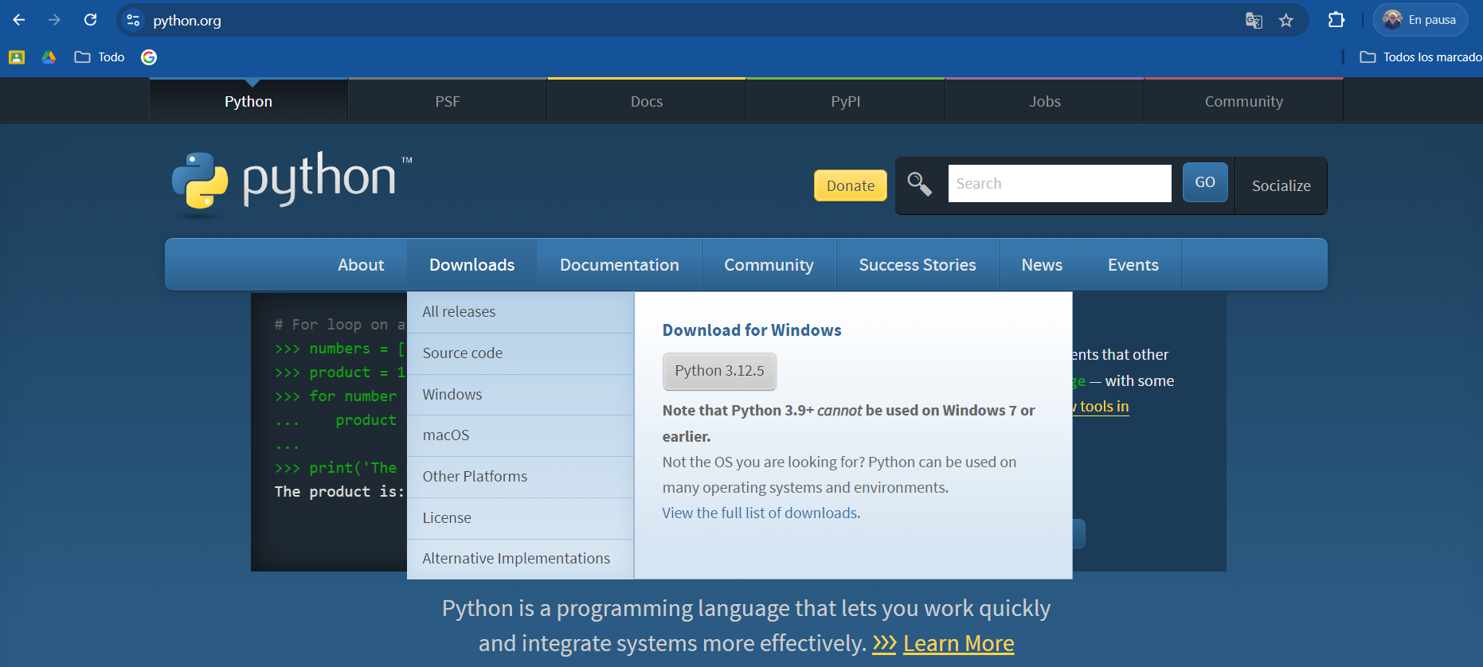

## Configuraciones iniciales para instalar Python

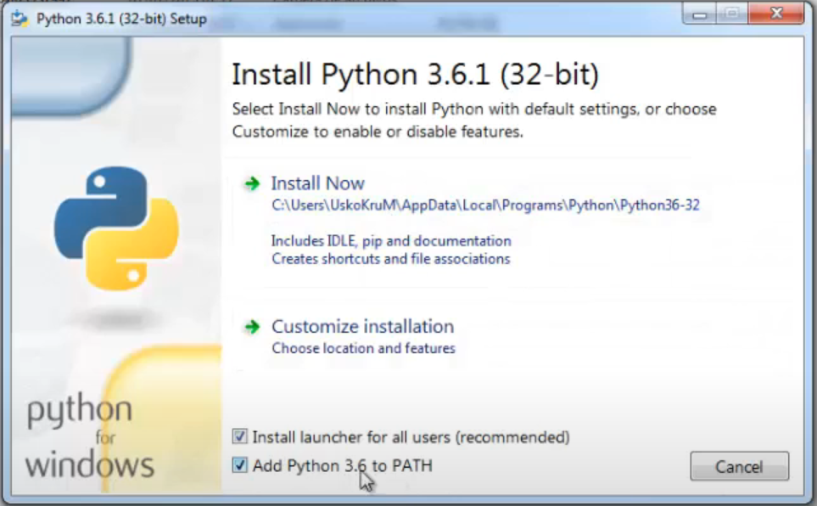

## Sitio de descarga de Visual Studio Code

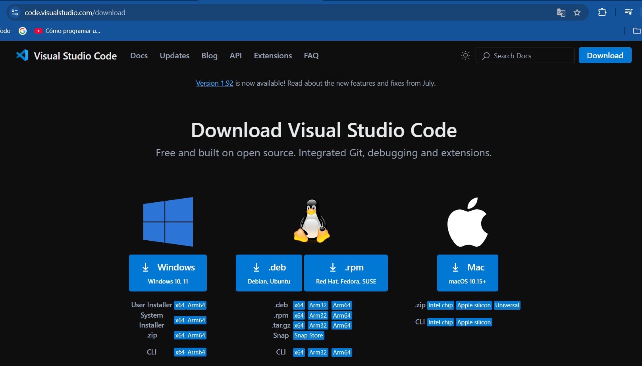

## Variables

## Variable tipo string



Ejecuto



## Tipado Dinámico con variables numéricas enteras

Vamos a ver lo que es el tipado dinámico, declaro una variable entera edad con 25 como contenido

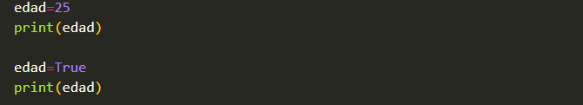

Ejecuto



## Variable Float



Ejecuto



## Casting (Conversiones de tipo de variables)

Supongamos que tenemos dos números en variables, pero almacenados como texto (entre comillas), observe lo que sucede si las sumamos.



Ejecuto



## Int (variables numéricas enteras)

Vamos a realizar una conversión a números enteros de las variables para así poder sumarlas.



Ejecuto



## Convertir Float a Entero

Seleccionaremos una variable decimal (Float) y la convertiremos en otra variable de tipo entera



Ejecuto



## Convertir String a Float

Seleccionamos una variable de tipo string y la convertimos en una variable decimal (float)



Ejecuto



## Función round

Permite redondear un float o decimal



Ejecuto



## Funciones Str y Len

Si quiero saber el largo de una variable entera primero debo convertirlo a string con str y luego averiguar el largo con len



Ejecuto



## Anidamiento

Las funciones se pueden anidar veamos el mismo ejemplo anterior, pero anidando las funciones str y len



Ejecuto



## Tipos de variables

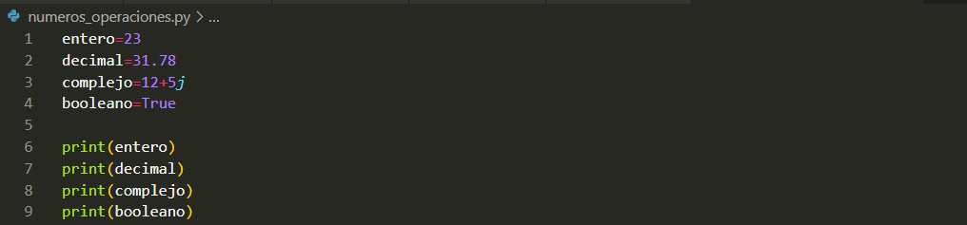



## Comentarios

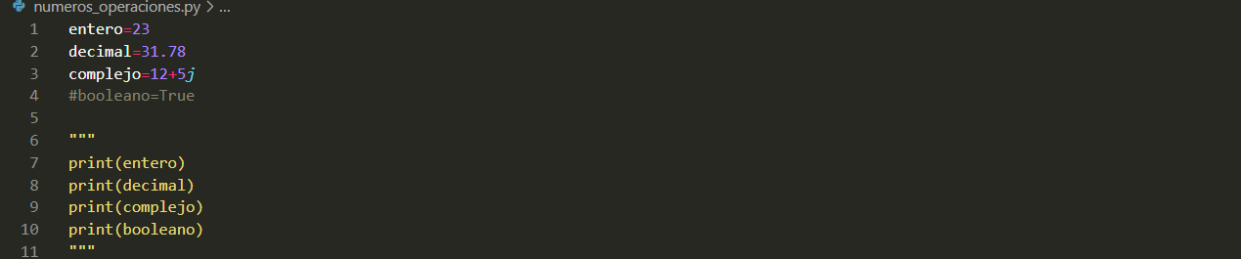

## Operaciones Matemáticas

Suma, Resta, Multiplicación, División, División Exacta, Potencia

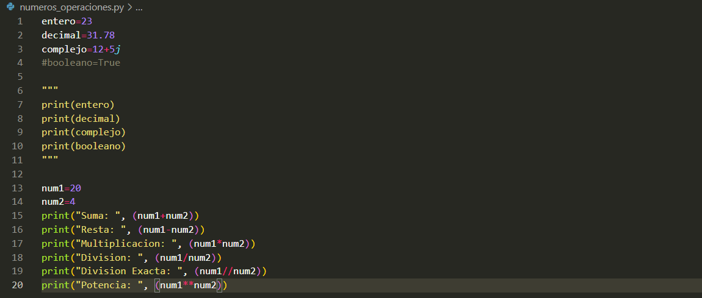

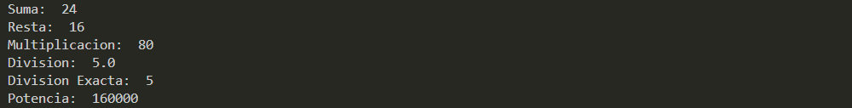

## Instrucción print (4 formas de concatenación)

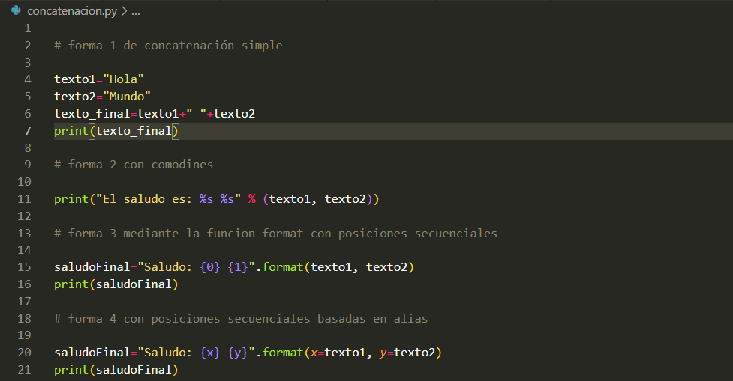

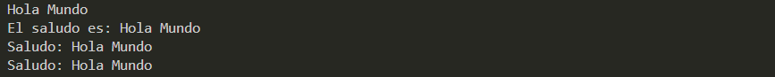

## Instrucción input

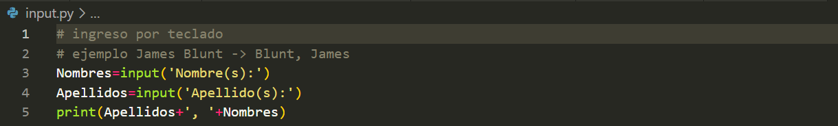

Ejecuto



## Función lower



Ejecuto



## Función upper



Ejecuto



## Función title



Ejecuto



## Función find



Ejecuto



## Función count



Ejecuto



## Función replace



Ejecuto



## Función isnumeric



Ejecuto



## Función split



Ejecuto



## Tuplas

Una tupla es una estructura de datos propia de Python que permite almacenar distintos valores que son inmutables una vez inicializadas.

## Tupla de un solo tipo de dato



Ejecuto



## Tupla con múltiples tipos de datos



Ejecuto



## Tupla con una tupla dentro



Ejecuto



## Mostrar elemento 3 de la tupla



Ejecuto



## Acceder al ultimo elemento de la tupla



Ejecuto



Imprime los elementos del cero al tres en la tupla



Ejecuto



## Accede al segundo elemento desde el final



Ejecuto



## Asignación múltiple de elementos

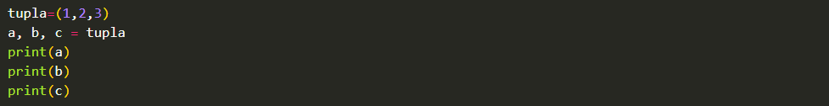

Ejecuto



## Unir tuplas

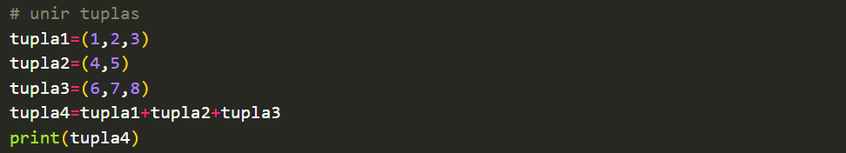

Ejecuto



## Count - Contar elementos en tupla



Ejecuto



## Index – indicar índice del elemento



Ejecuto

